QUY TRÌNH
TUYỂN DỤNG THUYỀN VIÊN

BIÊN SOẠN | KIỂM TRA | PHÊ DUYỆT
BAN VẬN TẢI BIỂN | TỔ SOP VIMC | TỔNG GIÁM ĐỐC
Hoàng Lê Vượng | Lê Đông | Nguyễn Cảnh Tĩnh

Phiên bản | Trang | Nội dung sửa đổi
 |  | Xây dựng lần đầu

I. Mục tiêu
Nhằm định hướng về sự thống nhất những nội dung cơ bản, trình tự thực hiện việc tuyển dụng thuyền viên và tiếp nhận ứng viên trúng tuyển cung ứng nhân lực cho đội tàu các doanh nghiệp thuộc khối Vận tải biển của VIMC, lấy thuyền viên làm trung tâm.
II. Đối tượng áp dụng
Áp dụng đối với các doanh nghiệp thành viên thuộc khối Vận tải biển của VIMC.
III. Tài liệu liên quan
- ISM Code
- MLC 2006
- ISO 9001, 14001, 45001
- STCW 95
- Bộ Luật Lao động
IV. Chú thích
1. Giải thích thuật ngữ
Cụm từ viết tắt | Giải thích
BM | Biểu mẫu
ISM Code | Bộ luật quản lý an toàn quốc tế
MLC 2006 | Công ước lao động hàng hải 2006
STCW 1978/2010 | Công ước quốc tế về các tiêu chuẩn huấn luyện, cấp chứng chỉ và trực ca cho thuyền viên
Bộ Luật Lao động | Là Bộ Luật Lao động do Quốc hội nước CHXHCN Việt Nam ban hành
BPQLTV | Bộ phận quản lý thuyền viên
TGĐ/GĐ | Tổng giám đốc/Giám đốc
HĐLĐ | Hội đồng lao động
HĐTD | Hội đồng tuyển dụng
RACI | Ma trận RACI là một kỹ thuật nhằm làm rõ các công việc, trách nhiệm, quyền hạn của các cá nhân hoặc đơn vị, viết tắt của các chữ:  + R = Responsible: Đơn vị/Cá nhân chịu trách nhiệm tổ chức thực hiện công việc.  + A = Accountable: Đơn vị/Cá nhân trực tiếp thực hiện thẩm quyền quyết định/phê duyệt.  + C = Consulted: Đơn vị/Cá nhân được lấy ý kiến tham mưu.  + I = Informed: Đơn vị/Cá nhân được cung cấp thông tin khi có quyết định/phê duyệt.
2. Giải thích lưu đồ
Bắt đầu/Kết thúc
Các bước xử lý
Kết nối các
bước xử lý

Điều kiện rẽ nhánh
Tài liệu đính kèm
Quy trình tiếp nối

V. Nội dung Quy trình
1. Sơ đồ Quy trình (trang bên)

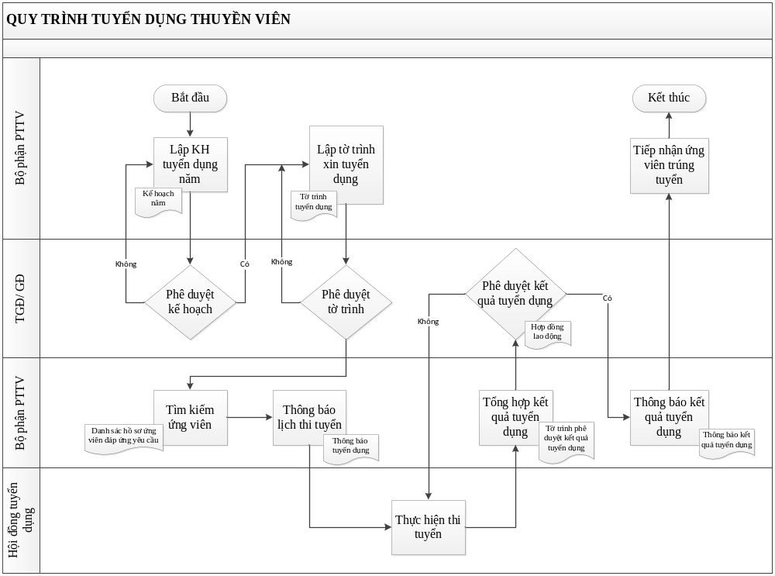

2. Diễn giải các bước
Bước thực hiện | Mô tả | Đối tượng thực hiện
Bước 0: (1) Xây dựng bản Nguyên tắc tuyển dụng.  (2) Thành lập Hội đồng tuyển dụng, Tổ phỏng vấn... | Doanh nghiệp ban hành 1 lần từ đầu và được sửa đổi/bổ sung phù hợp thực tế từng thời điểm. Nội dung này có thể xây dựng tại Quy định về Tuyển dụng và đề bạt TV hoặc Quy chế tuyển dụng của DN trong đó có xây dựng các nội dung: (1) các quy định đối với ứng viên tham gia thi tuyển; (2) các quy định đối với Hội đồng tuyển dụng, thành viên Hội đồng tuyển dụng; (3) các quy định đối với Tổ phỏng vấn...(thành phần Tổ phỏng vấn là cán bộ, chuyên viên có kinh nghiệm về chuyên môn, ngoại ngữ. Không cử những người là cha, mẹ, anh, chị, em ruột của bên vợ hoặc chồng, vợ hoặc chồng của người tham gia dự tuyển và những người đang trong thời gian bị xem xét xử lý kỷ luật hoặc đang thi hành quyết định kỷ luật...)  (2) Hội đồng tuyển dụng, Tổ phỏng vấn... thành lập 1 lần từ đầu, sau đó sẽ bổ sung thành viên khi cần thiết | (1) BPQLTV  (2) TGĐ/GĐ
Bước 1: Lập KH tuyển dụng năm | Trước ngày 31/12 hàng năm, bộ phận phụ trách thuyền viên lập Danh mục các chức danh cần tuyển dụng, KH tuyển dụng được sự chấp thuận của Trưởng phòng BPQLTV và trình TGĐ/GĐ phê duyệt (theo mẫu BM.01-KHTD) | BPQLTV
Bước 2: Lập tờ trình về việc xin tuyển dụng | Căn cứ KH năm đã được phê duyệt và nhu cầu thực tế tại thời điểm, bộ phận phụ trách thuyền viên lập Tờ trình về việc xin tuyển dụng (theo mẫu BM.02-TTTD) được sự chấp thuận của Trưởng phòng BPQLTV và trình TGĐ/GĐ phê duyệt, (trong đó gồm các nội dung: chức danh cần tuyển, số lượng, tiêu chuẩn, nội dung hồ sơ đăng ký dự tuyển…) | BPQLTV
Bước 3: Đăng tuyển, tiếp nhận hồ sơ, sàng lọc hồ sơ và liên hệ ứng viên | Sau khi được Lãnh đạo phê duyệt, bộ phận tuyển dụng nhân sự đăng tuyển, tiếp nhận hồ sơ, sàng lọc hồ sơ và thông báo tuyển dụng (theo mẫu BM.03-TB.TD) đã được rà soát, chấp thuận bởi Trưởng BPQLTV.  Cập nhật danh sách, hồ sơ của các ứng viên tham gia tuyển dụng và thông báo: lịch thi tuyển, địa điểm, hình thức thi tuyển, chức danh tuyển dụng... tới các ứng viên (theo mẫu BM.04-TB.LTT) | BPQLTV
Bước 4: Thực hiện thi tuyển | BPQLTV tổ chức thi tuyển (Chuẩn bị địa điểm phỏng vấn; chuẩn bị thiết lập đường link nếu phỏng vấn online) | HĐTD
Bước 6: Tổng hợp kết quả tuyển dụng | Trong vòng 03 ngày làm việc sau khi thực hiện thi/phỏng vấn, bộ phận tuyển dụng nhân sự tổng hợp kết quả tuyển dụng và trình TGĐ/GĐ phê duyệt (theo mẫu BM.05-KQTD) | BPQLTV
Bước 7: Thông báo kết quả tuyển dụng. Tiếp nhận ứng viên trúng tuyển | Trong vòng 05 ngày làm việc sau khi có kết quả tuyển dụng, BPQLTV thông báo kết quả tuyển dụng (theo mẫu BM.06-TB.KQTD) gửi đến tất các các thí sinh tham gia dự tuyển (thông báo cho thí sinh trúng tuyển và không trúng tuyển) và tiếp nhận ứng viên trúng tuyển. | BPQLTV
VI. Ma trận trách nhiệm RACI & KPI quy trình

Bước thực hiện |  | Bộ phận PTTV | Thuyền viên | TGĐ/GĐ | HĐTD | KPI
TT | Hành động
B1 | Lập KH năm | R |  | A |  | 2 ngày làm việc
B2 | Lập tờ trình về việc xin tuyển dụng | R |  | A |  | 03 ngày làm việc
B3 | Đăng tuyển, tiếp nhận hồ sơ, sàng lọc hồ sơ và Thông báo tuyển dụng | R |  | I |  | 07 ngày làm việc
B4 | Cập nhật danh sách, hồ sơ. Thông báo lịch thi tuyển | R |  |  | I | 03 ngày làm việc
B5 | Thực hiện thi tuyển | R | I |  | R | T
B6 | Tổng hợp kết quả tuyển dụng | R |  | A | I | T+1 ngày
B7 | Thông báo kết quả tuyển dụng. Tiếp nhận ứng viên trúng tuyển | R | I | I | I | (T+1)+2 ngày
 | * T: là số ngày theo thực tế triển khai thực hiện hoạt động.
VII. Rủi ro kiểm soát
Bước thực hiện |  | Mối nguy | Rủi ro | Kiểm soát
TT | Nội dung | Mối nguy | Rủi ro | Kiểm soát
B1 | Lập KH năm | Lập KH không sát với nhu cầu thực tế | Không xác định phù hợp số lượng, chức danh dự kiến tuyền dụng trong năm | - Khảo sát nhu cầu, xem xét các yếu tố dự báo thị trường, khách hàng, chất lượng thuyền viên đang sử dụng.  - Rà soát định kỳ 06 tháng/lần KH năm.
B2 | Lập tờ trình về việc xin tuyển dụng | Chức danh và số lượng cần tuyển dụng không phù hợp với nhu cầu thực tế | Không xác định được nhu cầu phù hợp thời điểm hiện tại | Rà soát thuyền viên đang làm việc/thuyền viên dự trữ để xác định phù hợp nhu cầu cần tuyển dụng
B3 | Đăng tuyển, tiếp nhận hồ sơ, sàng lọc hồ sơ và Thông báo tuyển dụng | Đăng tuyển không đầy đủ thông tin/hoặc thông tin không rõ ràng/không phủ rộng  Sàng lọc hồ sơ không kỹ/không khách quan  Thông báo tuyển dụng bị sót/thông báo chậm | Bị hạn chế tiếp nhận/hoặc bỏ qua những hồ sơ có chất lượng  Thông báo tuyển dụng không đến được/đến chậm tới tất cả các ứng viên đã đạt tại bước sàng lọc hồ sơ | Cần rà soát đầy đủ các thông tin trước khi đăng tuyển trên các phương tiện thông tin.  Lựa chọn các kênh thông tin có thể phủ rộng, có sức thu hút  Khi sàng lọc hồ sơ phải có tiêu chí và khách quan  Cần thông báo tuyển dụng đúng địa chỉ, đúng thông tin của ứng viên theo danh sách đã lựa chọn hồ sơ với thời gian phù hợp cho lịch dự kiến thi tuyển
B4 | Cập nhật danh sách, hồ sơ. Thông báo lịch thi tuyển | Cập nhật thiếu/cập nhật không chính xác  Lịch thi tuyển thông báo chậm/gửi đến địa chỉ không chính xác, ứng viên không nhận được thông báo | Hồ sơ/thông tin về ứng viên có thể không đầy đủ nếu cập nhật thiếu/không chính xác  Có thể bỏ lỡ cơ hội thi tuyển với 1 số ứng viên | Cập nhật danh sách ngay sau khi đã nhận được phản hồi/cung cấp thông tin từ ứng viên  Phải cập nhật chính xác thông tin địa chỉ, số điện thoại của ứng viên để liên lạc, gửi thông báo kịp thời, ứng viên có thời gian thu xếp đi thi tuyển, nhất là với ứng viên các tỉnh xa
B5 | Thực hiện thi tuyển | Thi tuyển không khách quan  Nội dung thi không sát thực với công việc thực tế | Có thể mất cơ hội tìm kiếm thuyền viên/thuyền viên có chất lượng | Thực hiện thi tuyển nghiêm túc, khách quan… tuân thủ các quy định về thi tuyển
B6 | Tổng hợp kết quả tuyển dụng | Tổng hợp sót, thiếu kết quả của ứng viên đã tham gia thi tuyển/tổng hợp kết quả chậm | Không đánh giá chính xác/trung thực kết quả thi tuyển của ứng viên | Cần có phương pháp tổng hợp kết quả khoa học, tránh bỏ sót, nhầm lẫn kết quả giữa các thí sinh  Tổng hợp kết quả ngay sau khi đợt thi tuyển kết thúc
B7 | Thông báo kết quả tuyển dụng. Tiếp nhận ứng viên trúng tuyển | Thông báo chậm/địa chỉ không chính xác.  Tiếp nhận ứng viên trúng tuyển không đúng trình tự thủ tục. | Kết quả tuyển dụng không kịp thời đến người nhận.  Thủ tục tiếp nhận ứng viên trúng tuyển thủ tục rườm rà mất nhiều thời gian. | Cần thông báo ngay sau khi kết quả tuyển dụng được phê duyệt. Địa chỉ của ứng viên phải chính xác tránh thất lạc/mất thời gian.  Thủ tục tiếp nhận nhân sự phải nhanh gọn, khoa học. Rút ngắn các bước không cần thiết.
VIII. Hồ sơ lưu:
TT | Tên hồ sơ lưu | Người lưu | Nơi lưu | Thời gian lưu
1 | Các tài liệu liên quan đến công tác tuyển dụng | CB được phân công | Bộ phận tuyển dụng nhân sự của BPQLTV | Trong 03 năm
2 | Kết quả tuyển dụng của tất cả các thí sinh dự tuyển | CB được phân công | Bộ phận tuyển dụng nhân sự của BPQLTV | Trong 03 năm
3 | Bằng chứng xác nhận tất cả thí sinh tham gia dự tuyển đều nhận được kết quả tuyển dụng | CB được phân công | Bộ phận tuyển dụng nhân sự của BPQLTV | Trong 03 năm
4 | Các ý kiến khiếu nại, tố cáo của người tham gia dự tuyển (nếu có) | CB được phân công | Bộ phận tuyển dụng nhân sự của BPQLTV | Trong 03 năm
IX. Biểu mẫu:
TT | Tên biểu mẫu | Mã hiệu
1 | Kế hoạch tuyển dụng năm | BM.01-KHTD
2 | Tờ trình xin tuyển dụng | BM.02-TTTD
3 | Thông báo tuyển dụng | BM.03-TB.TD
4 | Lịch thi tuyển | BM.04-TB.LTT
5 | Tổng hợp kết quả tuyển dụng | BM.05-KQTD
6 | Thông báo kết quả tuyển dụng | BM.06-TB.KQTD

X. Phụ lục và Hướng dẫn

